【事故调查报告】禹会区蚌埠市盛鸿科技有限公司“11·10”一般起重伤害事故调查报告
来源：禹会区应急管理部门 蚌埠市禹会区·政府信息公开(事故调查)
原文链接：https://www.yuhui.gov.cn/zfxxgk/public/29601/53017898.html
发布时间：2024-02-22 抓取时间：2026-10-22

禹会区蚌埠市盛鸿科技有限公司“11·10”
一般起重伤害事故调查报告

2023年11月10日10时17分左右，蚌埠市盛鸿科技有限公司主厂房第四跨H钢、箱型钢生产线成品堆放区发生一起起重伤害事故，造成1人死亡，直接经济损失约180.77万元。
为查清事故原因，明确事故性质，追究事故责任，防范类似事故发生，根据《中华人民共和国安全生产法》、《生产安全事故报告和调查处理条例》（国务院令第493号）和《安徽省生产安全事故报告和调查处理办法》等相关法律法规，禹会区人民政府成立了由区政府分管领导为组长，区应急管理局、区市场监督管理局、区总工会、区公安分局、区经济发展服务中心相关同志和市安全生产专家组成的蚌埠市盛鸿科技有限公司“11·10”一般起重伤害事故调查组（以下简称事故调查组）。
事故调查组按照“四不放过”和“科学严谨、依法依规、实事求是、注重实效”的原则，通过勘察现场、调查取证、调阅资料、人员询问、论证分析等一系列工作,查明了事故经过、原因、人员伤亡情况和直接经济损失，分清了事故责任，并提出对事故有关责任单位和人员的处理建议，针对事故暴露出的问题提出了防范措施。
调查认定，蚌埠市盛鸿科技有限公司“11·10”一般起重伤害事故是一起因作业人员起重操作不规范，起重作业现场监护管理不到位导致发生的一般生产安全责任事故。
一、事故基本情况
（一）事故单位情况
蚌埠市盛鸿科技有限公司成立于2017年7月6日，主营业务为钢结构制作加工。现法定代表人为石某水，注册资金：3000万元，注册地址：中国（安徽）自由贸易试验区蚌埠片区禹会区禹会工业园东南角。该公司占地面积为210亩，共计6条钢结构加工生产线，现有从业人员200人，年产各类钢结构约6.8万吨，是安徽鸿路钢结构（集团）股份有限公司的全资子公司。
蚌埠市盛鸿科技有限公司于2017年7月14日取得《关于同意蚌埠市盛鸿科技有限公司绿色装配式建筑基地一期项目备案的通知》（禹发改字[2017]42号），按照《建设项目安全设施“三同时”监督管理办法》的有关要求，事故单位依法组织开展了项目安全设施“三同时”工作。
2020年1月，由乌鲁木齐泰迪安全技术有限公司编制《蚌埠市盛鸿科技有限公司绿色装配式建筑基地一期安全预评价报告》。2020年3月，由北方工程设计研究院有限公司编制《蚌埠市盛鸿科技有限公司绿色装配式建筑基地一期项目安全设施设计》。2020年7月，由安徽佰诚安全管理有限公司编制《蚌埠市盛鸿科技有限公司绿色装配式建筑基地一期项目安全验收评价报告》。
（二）事故单位安全管理情况
蚌埠市盛鸿科技有限公司成立了安全生产管理委员会，负责人为法定代表人、总经理石某水。公司下设安环部、财务部、人事部、设备部等部门，安环部部长为吴某宏。公司共配备专职安全管理人员1人、兼职安全管理人员5人。经查阅相关资料，发现蚌埠市盛鸿科技有限公司对员工安全教育培训不到位，安全培训效果评估内容缺乏现场针对性，员工安全教育培训记录签字笔迹前后不一致，存在冒签、代签弄虚作假现象；存在对起重作业区域安全监护、监管不力，起重作业过程既未设专人监护、也未开展专门检查等问题。
（三）事故发生经过
2023年11月10日上午7时30分许，蚌埠市盛鸿科技有限公司涂装岗位班组长桑某军进入主厂房进行生产作业。上午约10时，桑某军进入主厂房第四跨H钢、箱型钢生产线（即四线作业区）的成品堆放区，准备对成品堆放区的H型钢构件进行整理（将台架上H钢成品，由北侧向南侧吊移，将现场南侧空间留出来），现场吊运的H钢构件产品代号：金谷11-3GL-182，构件截面规格为：H1200mm×350mm×18mm×28mm，构件长度6937mm，重量为2144.7kg。桑某军操作起重机将H钢从台架北侧吊移至南侧定置，约10时17分，桑某军先后取下H钢上翼板两侧的吊钳，在其取下H钢上翼板北侧的吊钳时（此时桑某军站在H钢构件北侧中间部位），桑某军启动起重机上升按键时，没有注意到南侧的吊钳意外钩住H钢南侧上翼板，致使H钢南侧受上升拉力H钢构向北侧翻倒，重约2.14吨的H钢将桑某军双腿压住。因作业现场设备的噪声较大，桑某军将安全帽扔向远处求救，当班质检员刘某何正在五线、六线检查构件，发现四线区域有人扔了个安全帽，就过去查看。刘某何发现桑某军被压在H钢构件下面，立即打电话给涂装车间主任程某坡报告。之后，刘某何又拨打120急救电话。企业主要负责人石某水、安全管理人员吴某宏、四线车间主任（兼职安全员）王某华、涂装车间主任（兼职安全员）程某坡等人闻讯先后赶到事故现场实施救援。约10时37分，120救护车到达现场，随后桑某军被120救护车送到蚌埠市第一人民医院救治。
（四）事故现场情况
事故发生地点：位于事故单位主厂房第四跨H钢、箱型钢生产线成品堆放区。
事发位置见示意图1：

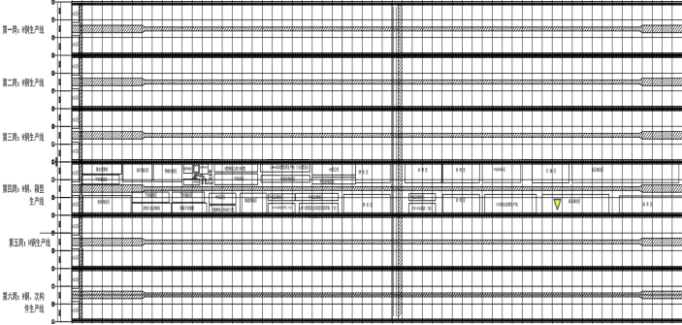

图1：
事发位置，主厂房东南侧成品堆放区

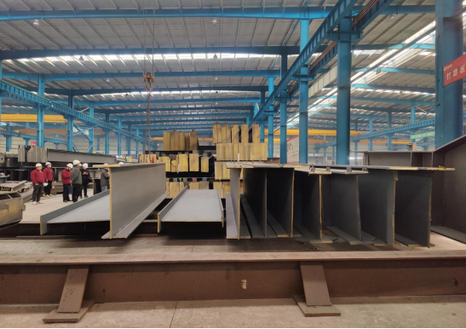

事故现场照片见图2、图3：

图2：事故现场：主厂房第四跨H钢、箱型钢生产线成品堆放区
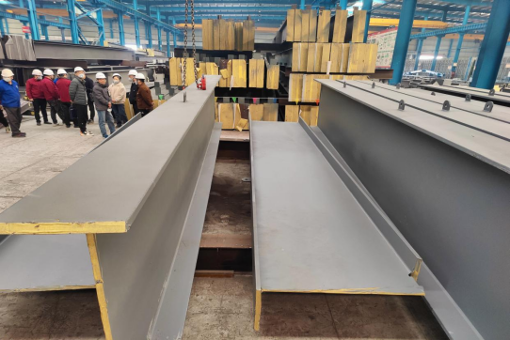

图3：事发位置及H型钢侧翻方向

1.吊物（H型钢）情况
事发时吊物为H型钢，产品名称为：金谷11#，构件代号：金谷11-3GL-182，钢构件截面规格：H1200mm×350mm×18mm×28mm。构件长度：6937mm，重量：2144.7kg。（见图3）

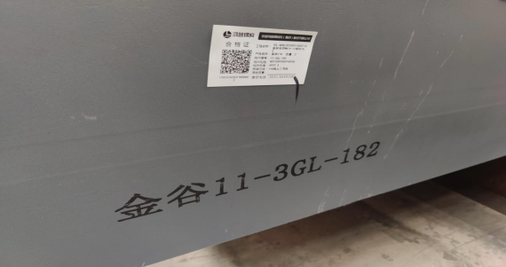

图4：事故现场的吊物（H钢构件），产品代号：金谷11-3GL-182，H钢腹板高1.2m，重量为2144.7kg

2.起重设备（行车）情况
事发时现场使用的起重设备为主厂房第四跨东面第二台行车，型号为电动单梁桥式起重机（LD10t-25.5mA3），额定最大起重量为10吨，设备制造单位：安徽鸿路钢结构（集团）股份有限公司。经查，该行车已经蚌埠市特种设备监督检验中心检测合格，设备使用登记证编号：起17皖CJ00038（18），下次定期检验日期为：2025年3月。
依据《起重机械的分类》（GB/T 20776-2006）5.1.1.1.2.1，该起重设备（行车）为电动单梁桥式起重机，操作方式为远程遥控操作，经现场模拟操作检验，该行车操控状态良好、运行可靠。
检查发现，事故单位现场使用的远程遥控器（多个）操作按键已经被油漆、污渍完全覆盖，无法辨识操作按键的控制功能（如：启动、停止、上升、下降及东、南、西、北方位按键均已看不清）
现场行车的无线摇控器：

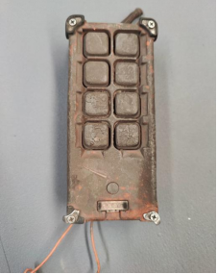

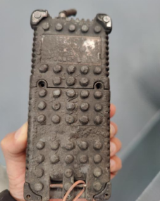

图5：
现场无线摇控器（东起第三台）
图6：
事发时操作的摇控器（东起第二台）

3.吊钳情况
现场使用的吊钳为巨力索具股份有限公司生产的特制吊钳，额定负荷3.2t/对，适用起吊厚度为0~55mm。产品型号为：TDQ3.2t。现场检查该吊钳夹持装置完好、钳齿高度磨损小于10%、钳轴（钳体）无变形，处于正常使用状态。

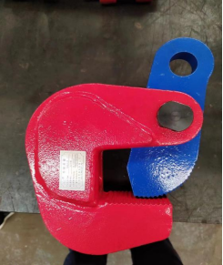

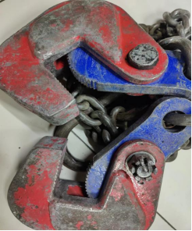

图
7
：
事发现场使用的吊钳（
TDQ3.2t）
图
8
：同品牌、同型号新的吊钳图

4、事发点起重作业现场情况
经问询调查，事发时，桑某军位于H钢中部北侧（面朝南取卸吊钳），桑某军身后有H钢构件。现场成品堆放区（H钢堆放于台架上），台架高度：0.597m，H钢腹板高1.2m，H钢放置在台架上后，上翼板至地面高度为1.797m，桑某军身高1.63m。（模拟图见图9）
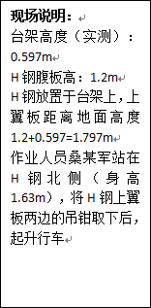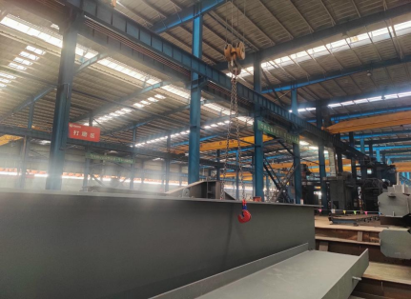
图9
5.现场视频监控情况
经调查，事发现场位于主厂房第四跨H钢、箱型钢生产线成品堆放区。事故现场附近无视频监控设备，事发区域处于监控盲区。
（五）人员伤亡和直接经济损失情况
此次事故造成1人死亡，造成直接经济损失约180.77万元。
（六）事故应急处置和评估情况
1.应急救援情况
事故发生后，现场第一发现人质检员刘某何首先赶到事故现场，并立即拨打电话向质检部负责人程某坡报告，之后又拨打120急救电话报警。程某坡打电话给安环部负责人吴某宏，吴某宏去喊四线车间主任（兼安全员）王某华。现场有关人员分别赶赴事发现场，负责人石某水到达现场后，组织开展救援工作。现场人员使用起重机将侧翻的H钢构件吊移开，王某华和吴某宏使用担架将伤者桑某军抬至主厂房东侧出入口，120救护车已到达生产厂区（主厂房东侧四线出入口），随后，桑某军被120救护车送至市第一人民医院救治。经医院救治无效，桑某军于17时50分左右被宣布死亡。
2.报告情况
11月10日22时许，事故单位负责人石某水向区应急管理局电话报告事故情况。11月11日1时左右，事故单位向区应急管理局（应急值班室）书面报告事故情况。
3.赔偿及善后处理
事发后，事故单位与桑某军家属代表进行沟通，经双方协商达成一致，由事故单位给予赔偿金180万元。2023年11月11日上午，事故单位一次性支付赔偿金180万元，并取得桑某军家属谅解书。
4.应急处置评估
调查评估认为，事故应急处置仍存在一些问题。事故单位应急准备不足，事故单位相关负责人未及时向区应急管理局和属地区经济发展服务中心报告事故信息，存在信息报送不及时，伤亡人员情况报告迟缓的问题。
二、事故原因分析
（一）直接原因
事故当事人桑某军吊装作业站位位于H钢构件可侧翻一侧风险区域，取卸吊钳后、上升起重机时，H钢南侧的吊钳意外钩住H钢上翼板致使H钢向桑某军一侧侧翻，将位于H钢北侧（中间位置）的桑某军大腿压住致重伤，经数小时抢救无效死亡。
（二）间接原因
1.员工安全意识淡薄。
2.安全操作规程不具体。
3.现场安全监护管理不到位。
4.未有效开展安全培训。
三、政府部门安全监管单位履职情况
禹会区应急管理局作为工贸企业安全监管部门，2023年针对企业组织开展各类安全教育培训3场，按照《禹会区应急管理局2023年度安全生产执法工作计划》，全年共开展执法检查118次，排查隐患491个，对蚌埠市盛鸿科技有限公司开展执法检查2次，排查问题隐患9处，均已完成整改，陪同市应急局开展执法检查1次，节假日开展安全巡查5次。
禹会区经济发展服务中心作为属地安全监管部门，2023年开展安全生产专项排查90余次，联合区应急管理局、区消防救援大队、区市场监督管理局等部门开展专项检查15余次。组织蚌埠市盛鸿科技有限公司参与相关季度安全会议、节前会议6次，参加专题培训4次，通过电子或纸质发放各类安全生产相关文件14份，走访或陪同走访共计20次。
经调查，未发现禹会区应急管理局、禹会区经济发展服务中心履职不到位情况。
四、事故防范措施与建议
（一）蚌埠市盛鸿科技有限公司应结合作业现场起重机械的类别及使用情况，修订安全操作规程，明确操作细节、完善风险辨识、突出关键要点，提高可操作性和实用性。
（二）生产经营单位要加强安全教育培训，尤其是起重作业、临时用电作业、检修作业、高处作业、电气焊接作业等危险作业相关人员安全教育培训，健全安全教育培训档案，如实记录安全教育培训情况。
（三）生产经营单位要优化监控布点，加强对作业现场及作业过程的安全监护、监管，定期开展专门的隐患排查治理，及时制止各类违章、不安全行为，消除隐患，防范事故。
（四）各监管部门要举一反三，针对企业安全管理制度落实不到位、员工违章作业等突出问题，采取明查暗访、督导抽查等多种方式，全面掌握企业安全管理真实情况，严肃查处企业违法违规问题，坚决防范遏制各类生产安全事故。

